    - Соединение основных пилонов (фото 32 и 33).

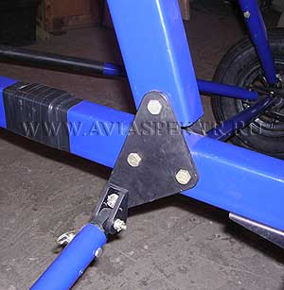 |  | 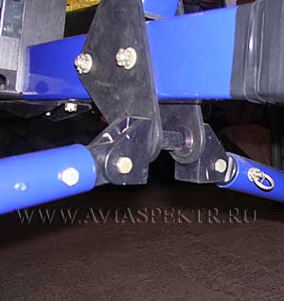
Фото 32 Фото33
Также к этому узлу крепятся оси колёс основного шасси. При демонтаже шасси разбирается болтовое соединение с колечком. К болту М10 подсоединяются нижние концы страховочных тросов узла подвески, проходящие внутри вертикального пилона.

  - Основное шасси

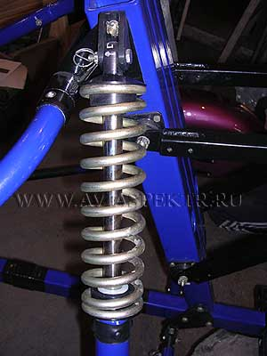 |  | 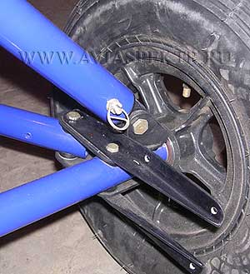
Фото 34 Фото 35

